# Orbbec Gemini2 USD的验证方案

## Orbbec Gemini2 光学参数与模组参数

**Gemini2的Left/Right-IR光学参数**

Horizontal FOV : 94.1

Vertlcal FOV : 68.2

Focuslng Range : 0.45m

EFL : 1.81 mm

**Gemini2的RGB光学参数**

Horizontal FOV : 86.22

Vertlcal FOV : 55.2

Focuslng Range : 0.8m

EFL : 2.97 mm

**Gemini2的基线参数**

Gemini2模组的基线50mm或5cm，因此LeftIR相机X位置为-2.5cm；

**左IR相机参数在Sim中的配置如下图所示：**

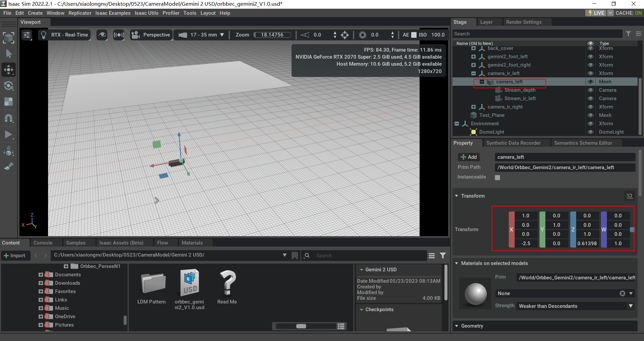

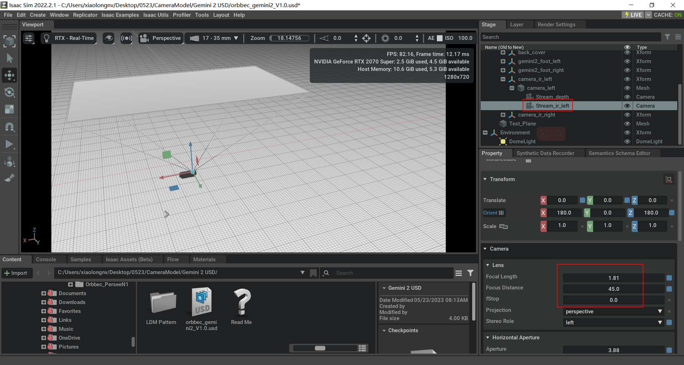

## Orbbec Gemini2 IR参数校验

**Gemini2的usd文件的参数校验方案**

在对焦距离（45cm）处，建立测试平面，根据FOV&EFL理论参数计算平面长（Hight）宽（width），验证FOV是否完全重合平面；

如果重合证明在sim参数配置正确；

如果不重合证明参数配置不正确；

**Gemini2的验证过程**

Test_Plane的x的中心位置与LeftIR中心对齐，设置-2.5

Test_Plane的z的坐标位置45（对焦距离）+0.6（LeftIR的z的初始位置）=45.6

Test_Plane height=tan(94/2)*2*45=96.5

Test_Plane width=tan(68/2)*2*45=60.7

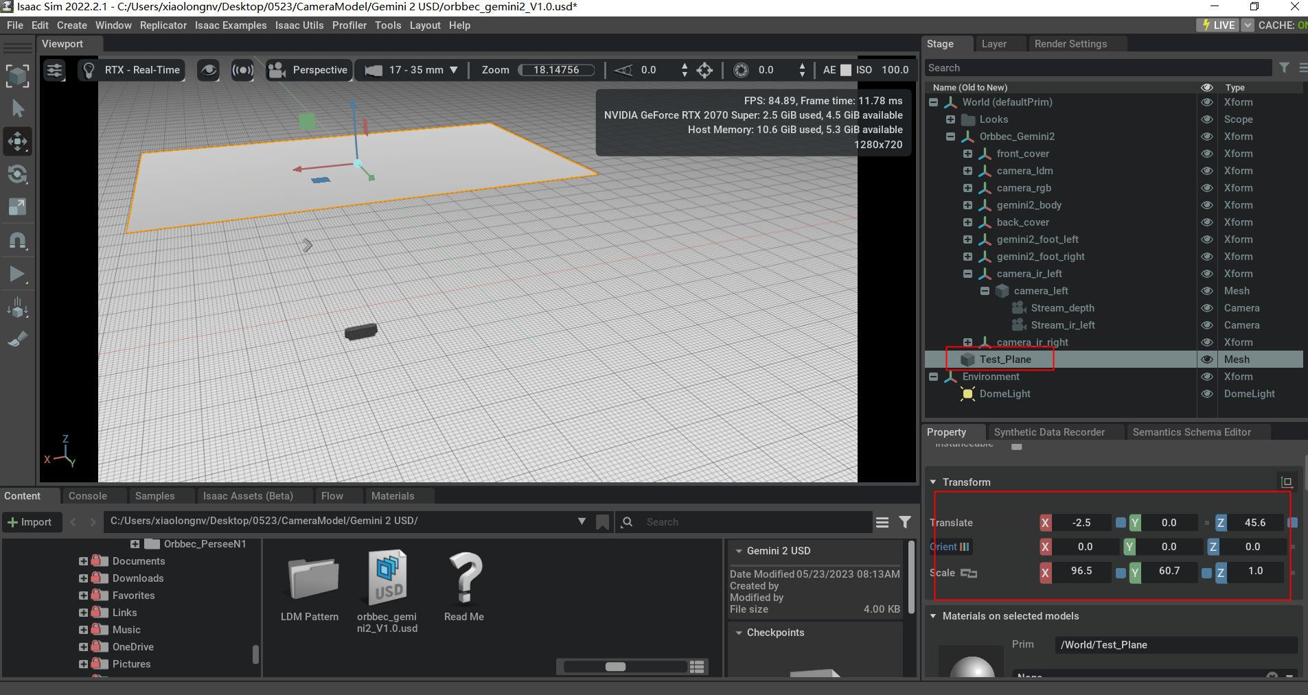

FOV的验证结果如下图，平面与FOV重合验证通过；

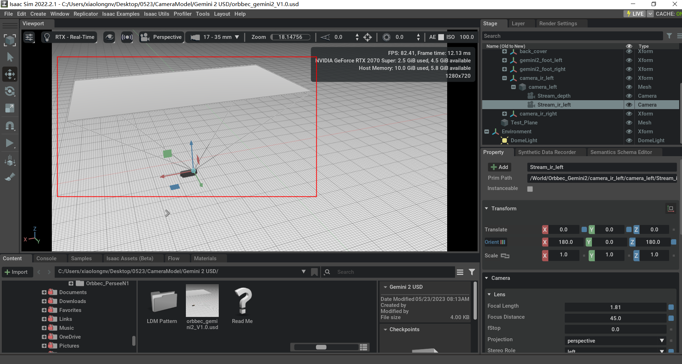

## Orbbec Gemini2 RGB参数校验

RGB相机参数验证方案如IR一致，验证结果如下图所示；

